Pengaruh Benzil Aminopurin (BAP) terhadap Induksi Tunas dari Nodus anggrek Dendrobium mussauense

Effect of Benzil Aminopurin (BAP) on Shoot Induction from Node of Dendrobium mussauense orchid
Media, Zozy Aneloi Noli *

Laboratorium Fisiologi Tumbuhan, Departemen Biologi, Fakultas Matematika dan Ilmu Pengetahuan Alam, Universitas Andalas

SUBMISSION TRACK |  | A B S T R A C T
 |  | Dendrobium mussauense has attractive flowers and potential as a parent of a hybrid orchid. The color of this species is cream with violaceous purple venations on the labellum. D. mussauense is an orchid species listed as vulnerable in IUCN. This species is not located in protected areas nor known to be conserved ex-situ. Clonal propagation is an important biotechnological tool for the conservation of orchids. Thin cell layer (TCL) is a micropropagation method using thin-sized explants that facilitate the diffusion of nutrients to tissues. This study examined induction shoot through two explant cutting techniques, namely TCL and non-TCL explant, at various concentrations of BAP. The non-TCL explant was more effective than the TCL explant in inducing the shoot of D. mussauense. The half-strength Murashige and Skoog (MS) medium supplemented with 0.9 mg.L-1 BAP was a suitable concentration to induce the shoot of D. mussauense through non-TCL explant. The average shoot length was 1,8 cm, and the average number of shoots was 5/explant.
  Submitted : --
  Revised : --
  Accepted : --
  Published : --
KEYWORDS
BAP, Dendrobium mussauense, In vitro, Nodus, Tunas
^{*)}CORRESPONDENCE
email:

zozynoli@sci.unand.ac.id

PENDAHULUAN
Dendrobium mussauense merupakan anggrek epifit yang memiliki bunga berwarna cream dengan venasi keunguan pada labellum (Puccio, 2022). Anggrek ini termasuk ke dalam section spatulata atau section cerotobium. Section spatulata memiliki bunga yang bervariasi, indah, dan tahan lama sehingga lebih menarik dibandingkan section lainnya. Hal tersebut mengakibatkan section spatulata memiliki nilai jual yang tinggi (Yam dan Lee 2013). Section spatulata memiliki bunga dengan tipe Antelope yang terdiri dari sepal dan petal yang cenderung melintir (Hidayati et al., 2016). Dalam IUCN anggrek D. mussauense termasuk kedalam kategori vulnerable dan masih belum diketahui adanya upaya konservasi terhadap spesies tersebut (IUCN, 2022). Salah satu upaya konservasi yang dapat dilakukan adalah mikropropagasi secara in vitro.
Thin cell layer (TCL) merupakan metode perbanyakan menggunakan eksplan yang berukuran tipis (Yulianti et al., 2017). Perbanyakan melalui teknik TCL lebih efektif karena eksplan yang berukuran tipis sehingga difusi nutrisi ke dalam jaringan eksplan lebih mudah (Agisimanto, 2015). Cetin et al., (2021) menyebutkan bahwa penggunaan teknik TCL lebih prospektif untuk perbanyakan klon. Meskipun demikian mikropropagasi tanaman menggunakan teknik TCL juga memiliki kelemahan seperti terjadinya browning yang mengakibatkan eksplan mengalami kematian. Penelitian yang dilakukan oleh Wattanapan et al. (2018) menunjukkan bahwa eksplan mengalami browning setelah 3 minggu kultur. Browning terjadi karena adanya senyawa fenolik yang dihasilkan selama pemotongan eksplan (Kaewubon et al., 2015).
Keberhasilan mikropropagasi anggrek melalui teknik TCL dipengaruhi oleh zat pengatur tumbuh (ZPT). ZPT berupa sitokinin menginduksi perkembangan eksplan membentuk kalus embrionik maupun embrio zigotik (Partibhan et al., 2018). Pemberian benzil amino purin (BAP) pada kosentrasi 2 μM efektif dalam menginisiasi protocorm like bodies (PLB) dan perkembangannya membentuk tunas pada anggrek Brasilidium forbesii (Gomes et al., 2015). Penambahan 0,5 mg.L⁻¹ BAP menginduksi pembentukan embrio somatik Dendrobium aqueum yang berwarna hijau dengan frekuensi yang lebih tinggi dibandingkan konsentrasi lainnya. Pada penelitian ini menunjukkan bahwa pemberian sitokinin dalam konsentrasi rendah lebih baik dibandingkan dengan pemberian pada konsentrasi tinggi (Partibhan et al., 2018).

METODE PENELITIAN
Waktu dan Tempat
Penelitian ini dilaksanakan pada bulan Januari sampai bulan Maret 2023 di Laboratorium Riset Fisiologi Tumbuhan, Jurusan Biologi, Fakultas Matematika dan Ilmu Pengetahuan Alam, Universitas Andalas, Padang dan Laboratorium Robiquetia Garden and Lab, Padang.
Metode Penelitian
Sumber eksplan pada penelitian ini adalah nodus dari planlet anggrek D. mussauense yang diperoleh dari Laboratorium Robiquetia Garden and Lab. Penelitian ini dilakukan dengan metode eksperimental menggunakan Rancangan Acak Lengkap (RAL) faktorial yang terdiri dari 2 faktor. Faktor pertama adalah teknik pengambilan eksplan yang terdiri dari teknik TCL dengan ketebalan eksplan 1 mm dan teknik non TCL dengan ketebalan 1 cm. Faktor kedua adalah konsentrasi BAP yang terdiri dari 0;0,1;0,5;0,9;1,3 mg.L⁻¹
Prosedur Penelitian
Sterilisasi peralatan kultur
Seluruh perlatan yang digunakan disterilisasi menggunakan oven dan autoklaf pada suhu 121ºC selama 20 menit. Peralatan tanam disterilisasi kembali di Laminar Air Flow Cabinet (LAFC) dengan penyinaran lampu UV selama 2 jam sebelum digunakan.
Pembuatan Media
Media yang digunakan pada penelitian ini adalah Murashige dan Skoog (MS) yang ditambah dengan 1g/L pepton untuk setiap perlakuan. 1 liter media MS dibuat dengan menambahkan gula sebanyak 30 g dan agar sebanyak 7 g. Media kultur disterilisasi menggunakan autovlave selama 20 menit pada tekanan 0,165 Mpa dengan suhu 121ºC.
Penanaman Eksplan
Planlet anggrek D. musssauense yang berumur dua tahun kultur digunakan sebagai sumber eksplan. Bagian planlet yang dijadikan sebagian eksplan adalah nodus. Eksplan TCL dipotong secara transversal dengan ketebalan 1 mm sementara eksplan non TCL dipotong secara transversal dengan ketebalan 1 cm.
Parameter Penelitian dan Analisis Data
Parameter yang diamati pada penelitian ini adalah persentase eksplan hidup, persentase eksplan browning, persentase eksplan membentuk tunas, Jumlah tunas/eksplan, dan Panjang tunas. Analisis data persentase eksplan hidup, persentase browning, jumlah tunas dan panjang tunas disajikan dalam bentuk tabel dan gambar. Data hasil penelitian ini dianalisis secara deskriptif.

HASIL DAN PEMBAHASAN
Persentase hidup dan persentase browning anggrek Dendrobium mussauense
Eksplan memiliki persentase hidup yang tinggi pada saat 4 minggu kultur. Pada saat 8 minggu kultur, persentase hidup eksplan mengalami penurunan karena browing (Tabel 1). Pelukaan mengakibatkan terjadinya stres sehingga eksplan menghasilkan senyawa fenolik sebagai bentuk pertahanan. Senyawa fenolik akan mengalami oksidasi oleh enzim polifenol oksidase (PPO) membentuk kuinon (Singh, 2018). Kuinon yang berikatan dengan protein sel mengakibatkan terjadinya gangguan metabolisme sel sehingga eksplan mengalami kematian (Zhao et al., 2021). Pada penelitian ini persentase hidup eksplan tidak dipengaruhi oleh penambahan BAP, melainkan oleh browning. Persentase hidup tertinggi setelah 8 minggu kultur terdapat pada eksplan non TCL tanpa penambahan BAP, diikuti penambahan 0,9 mg. L⁻¹ dan 1,3 mg.L⁻¹ BAP (Tabel 1). Hal ini menunjukkan bahwa perlakuan kontrol mengandung nutrisi yang cukup untuk pertumbuhan eksplan. Penambahan BAP memberikan pengaruh yang sama dengan perlakuan kontrol terhadap pertumbuhan Dendrobium sp. Hal ini dikarenakan eksplan mengandung hormon endogen yang cukup untuk pertumbuhannya (Sakina et al., 2019).
Persentase hidup eksplan merupakan kemampuan eksplan untuk bertahan hidup Persentase hidup dipengaruhi oleh kemampuan eksplan dalam menyerap nutrisi dan hormon pada media tanam, serta kontaminasi yang mengakibatkan kematian eksplan (Rineksane dan Sukarjan, 2015). Selain itu browning juga mempengaruhi persentase hidup eksplan. Hal tersebut disebabkan karena senyawa fenol dapat menghambat penyerapan unsur hara sehingga mengakibatkan eksplan mengalami kematian (Marlin et al., 2012). Eksplan memiliki respon yang berbeda disebabkan karena perbedaan kandungan hormon endogen meskipun dengan penambahan hormon sitokinin dan auksin dalam konsentrasi yang sama (Harahap et al., 2023).
Pada penelitian ini sebagian besar eksplan TCL maupun non TCL mengalami browning. Browning ditandai dengan perubahan warna eksplan menjadi kecoklatan (Handayani et al., 2022). Perubahan warna disebabkan karena terjadinya kerusakan klorofil dan karotenoid (Laukkanen et al., 2002). Kandungan klorofil mempengaruhi laju fotosisntesis (Noli et al., 2021). Eksplan yang digunakan pada penelitian ini adalah nodus, Bhattacharyya et al. (2014) menyebutkan bahwa kandungan fenolik pada batang anggrek D. nobile lebih tinggi pada batang dibandingkan daun. Penelitian yang dilakukan oleh Wattanapan et al. (2018) juga menunjukkan sebagian besar eksplan TCL mengalami browning setelah 3 minggu kultur.
Pemotongan eksplan mengakibatkan terjadinya pelepasan senyawa fenol sebagai bentuk upaya pertahanan. Akumulasi senyawa beracun dapat membunuh sel dan jaringan tanaman (Amente dan Chimdessa, 2021). Browning dimediasi oleh sekelompok enzim seperti peroksidase, polifenol oksidase dan L-fenilalanin amonialisase (Li et al., 2015). Substrat dari enzim tersebut adalah senyawa fenolik yang terdapat pada vakuola. Ketika adanya pelukaan jaringan, enzim tersebut akan bereaksi dengan substrat yang mengakibatkan oksidasi senyawa fenolik (Holderbaum et al., 2010).

Tabel 1. Persentase hidup eksplan setelah 4 dan 8 minggu kultur dan persentase browning anggrek Dendrobium mussauense setelah 8 minggu kultur
Perlakuan (mg.L⁻¹) | Persentase hidup eksplan (%) |  | Persentase browning (%)
Perlakuan (mg.L⁻¹) | 4 MSK | 8 MSK | Persentase browning (%)
TCL, 0 BAP | 100 | 0 | 100
TCL, 0,1 BAP | 100 | 0 | 100
TCL, 0,5 BAP | 100 | 0 | 100
TCL, 0,9 BAP | 100 | 0 | 100
TCL, 1,3 BAP | 100 | 0 | 100
Non TCL, 0 BAP | 100 | 66,67 | 33,33
Non TCL, 0,1 BAP | 100 | 0 | 100
Non TCL, 0,5 BAP | 100 | 0 | 100
Non TCL, 0,9 BAP | 100 | 33,33 | 66,67
Non TCL, 1,3 BAP | 100 | 33,33 | 66,67
Keterangan: MSK (minggu setelah kultur)

Pertumbuhan tunas anggrek Dendrobium mussauense
Eksplan TCL dan non TCL pada saat 4 minggu kultur mampu menginduksi pembentukan mata tunas. Setelah 8 minggu sebagian besar eksplan mengalami browning. Eksplan non TCL membentuk tunas dengan persentase yang lebih tinggi dibandingkan dengan eksplan TCL. Hal ini disebabkan karena semua eksplan TCL mengalami browning. Persentase pembentukan tunas tertinggi terdapat pada perlakuan kontrol sementara penambahan BAP pada konsentrasi 0,9 mg.L⁻¹ dapat meningkatkan meningkatkan jumlah dan panjang tunas (Tabel 2).
BAP merupakan hormon sitokinin yang dapat menginduksi pembentukan tunas (Akbar et al., 2017). Penelitian yang dilakukan oleh Rineksane et al. (2018) menyebutkan bahwa pemberian 0,5 dan 1 mg.L⁻¹ BAP menghasilkan tunas anggrek Grammatophyllum speciosum yang lebih banyak dibandingkan perlakuan lainnya. Pemberian 1,3 mg.L⁻¹ BAP menghasilkan jumlah tunas yang lebih sedikit dibandingkan 0,9 mg.L⁻¹ BAP. Sakina et al. (2019) menyebutkan bahwa rendahnya jumlah tunas anggrek Dendrobium diduga disebabkan karena ketidakseimbangan hormon endogen dan hormon eksogen. Penambahan hormon eksogen dalam jumlah yang tidak tepat dapat menghambat pertumbuhan tanaman (Kartiman et al., 2018).
Hormon merupakan stimulator yang dapat mempercepat pengangkutan protein ke nukleus. Dengan demikian dapat mempersingkat waktu yang dibutuhkan oleh sel untuk menyelesaikan siklusnya. Penambahan hormon meningkatkan laju pembelahan sel, sehingga inisiasi siklus pembelahan sel terjadi lebih awal dibandingkan perlakuan kontrol. Hormon merangsang aktivitas DNA polimerase yang berperan dalam replikasi DNA selama siklus sel. Meningkatnya laju pembelahan sel menunjukkan penambahan hormon dapat meningkatkan aktivitas mitosis dibandingkan kontrol (Kamal et al., 2021). Sitokinin berperan dalam pembelahan sel dan regenerasi kalus (Jameson dan Song, 2016). Sitokinin mengaktifkan enzim fosfatase yang menyebabkan pelepasan fosfat dari protein CDK (cyclin dependent kinase). Protein CDK yang hanya terdiri dari satu fosfat akan aktif dan menginduksi sel untuk memasuki fase mitosis (Schaller et al., 2014).

Tabel 2. Pengaruh beberapa konsentrasi BAP terhadap pertumbuhan tunas anggrek Dendrobium mussauense setelah 4 dan 8 minggu kultur
Perlakuan (mg.L⁻¹) | Persentase terbentuk bakal tunas (%) (4 MSK) | 8 MSK
Perlakuan (mg.L⁻¹) | Persentase terbentuk bakal tunas (%) (4 MSK) | Persentase terbentuk bakal tunas (%) | Jumlah tunas | Panjang tunas  (cm)
TCL, 0 BAP | 0 | 0 | 0 | 0
TCL, 0,1 BAP | 33,33 | 0 | 0 | 0
TCL, 0,5 BAP | 33,33 | 0 | 0 | 0
TCL, 0,9 BAP | 33,33 | 0 | 0 | 0
TCL, 1,3 BAP | 33,33 | 0 | 0 | 0
Non TCL, 0 BAP | 100 | 66,67 | 3,5 | 1,6
Non TCL 0,1 BAP | 100 | 0 | 0 | 0
Non TCL, 0,5 BAP | 100 | 0 | 0 | 0
Non TCL, 0,9 BAP | 100 | 33,33 | 5 | 1,8
Non TCL, 1,3 BAP | 100 | 3333 | 3 | 1,8
Keterangan: MSK (minggu setelah kultur)

Gambar 1. merupakan respon anggrek D. mussauense yang diperbanyak melalui teknik TCL dan non TCL dengan penambahan beberapa konsentrasi BAP. Eksplan non TCL pada perlakuan kontrol dan penambahan BAP mampu menginduksi bakal tunas pada saat 4 minggu kultur. Setelah 4 minggu kultur sebagian besar eksplan mengalami browning. Browning mengakibatkan terjadinya penurunan persentase terbentuknya tunas. Perkembangan tunas membentuk plantlet hanya terjadi pada eksplan yang tidak mengalami browning yaitu pada perlakuan kontrol, 0,9 mg.L⁻¹ BAP dan 1,3 mg.L⁻¹ BAP. Jumlah tunas terbanyak dan tertinggi terdapat pada perlakuan 0,9 mg.L⁻¹ BAP. Eksplan TCL dalam 4 minggu penanaman mampu menginduksi bakal tunas. Setelah 4 minggu eksplan mengalami browning yang mengakibatkan kematian eksplan

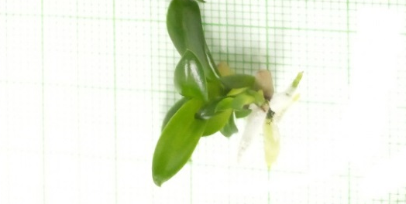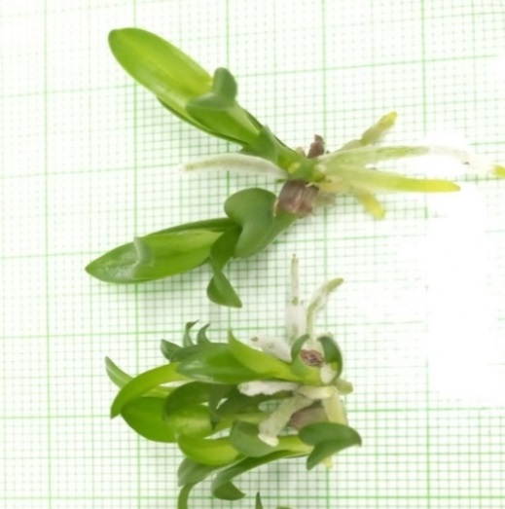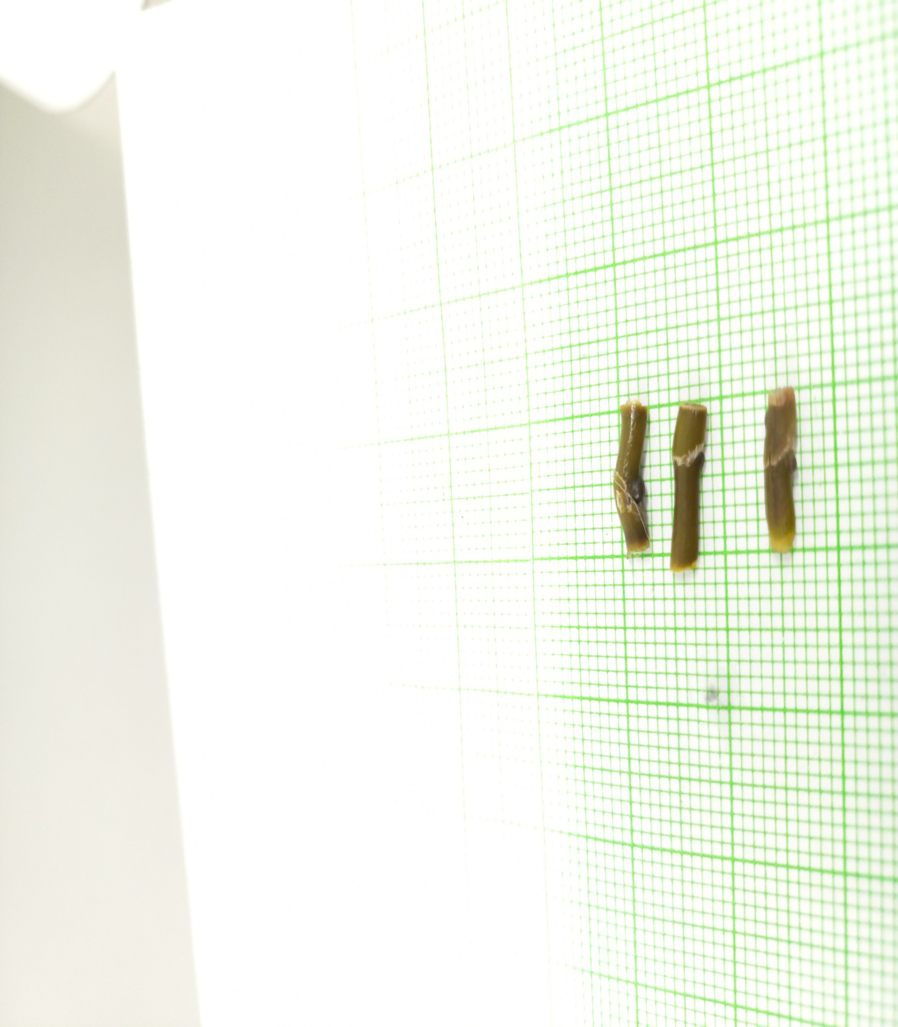
b
a₂
a₃
a₁
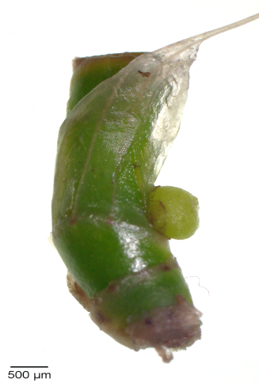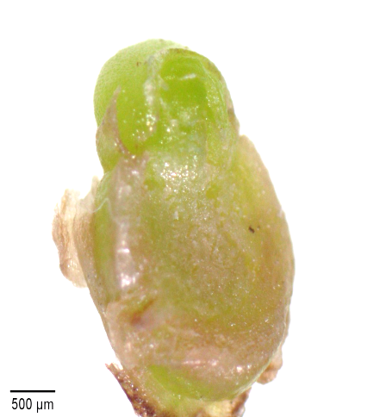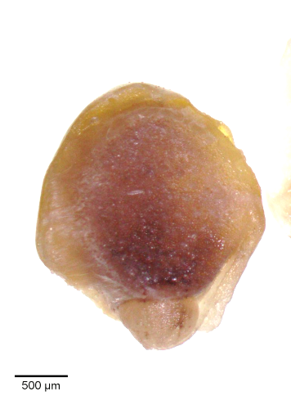
e
d
c

Gambar 1. Respon anggrek Dendrobium mussauense. a. Membentuk planlet (a_{1:} non TCL 0 mg.L⁻¹ BAP), (a_{2:} non TCL, 0,9 mg.L⁻¹ BAP), (a₃: non TCL, 1,3 mg.L⁻¹ BAP), b. browning (non TCL, 0,1 mg.L⁻¹), c. Terbentuknya bakal tunas (non TCL, 1,3 mg.L⁻¹ BAP pada saat 1 bulan kultur), d. Terbentuknya bakal tunas (TCL, 1,3 mg.L⁻¹ BAP saat 1 bulan kultur, e. browning (TCL, 1,3 mg.L⁻¹ BAP pada saat 2 bulan kultur). (c,d,e perbesaran 0,67).

SIMPULAN

Penggunaan teknik non TCL dalam pemotongan eksplan lebih efisien untuk menginduksi tunas anggrek D. mussauense dibandingkan dengan teknik TCL. Pemberian 0,9 mg.L⁻¹ BAP dapat meningkatkan jumlah dan panjang tunas anggrek D. mussauense

UCAPAN TERIMA KASIH
Ucapan terima kasih ditujukan kepada Departemen Biologi, FMIPA, Universitas Andalas yang telah mendukung selama pelaksanaan hingga keberhasilan penyelesaian dari penelitian ini.

DAFTAR PUSTAKA

Agisimanto, D. 2015. Thin Cell Layer Mempercepat Pembuatan Populasi Genotip Unggul. Hortikultura. Iptek Hortikultura 11: 67-72.
Akbar, M. A., E. Faridah., S. Indrioko dan T. Herawan. 2017. Induksi Tunas, multiplikasi dan Perakaran Gyrinops versteegii (Gilg.) Domke secara in vitro. Jurnal Pemuliaan Tanaman Hutan 11(1):1–13.
Amente, G dan E. Chimdessa. 2021. Control of browning in plant tissue culture: A review. Journal of Scientific Agriculture 5: 67-71. https://dx.doi.org /10.25081/jsa.2021.v5.7266

Bhattacharyya, P., P. Paul., S. Kumaria dan P. Tandon. 2018. Transverse Thin Cell Layer (t-TCL) Mediated Improvised Micropropagation Protocol for Endangered Medicinal Orchid Dendrobium aphyllum Roxb: an Integrated Phytomolecular Approach. Acta Physiologiae Plantarum 40(8):137-150. https://dx.doi.org/10.1007/s11738-018-2703-y
Cetin, N., B Guler dan A. Gurel. 2021. In Vitro Regeneration Potential of Thin Cell Layer Explants of Lentisk (Pistacia lentiscus var. Chia) Plant. Bilecik Seyh Edebali Universitasi Fen Bilimleri Dergisi 8(2): 960-977. http://dx.doi.org/ 10.35193/bseufbd.947888
Gomes, L. R. P., C. D. R. B. Franceschi dan L. L. F Ribas. 2015. Micropropagation of Brasilidium forbesii (Orchidaceae) through Transverse and Longitudinal Thin Cell Layer Culture. Acta Scientiarum Biological Sciences 37(2): 143–149. http://dx.doi.org/10.4025/actas cibiolsci.v37i2 .27276
Handayani E., M. B. Irsyadi., R. L. M. N Alawiyah dan I. Aris. 2022. Effect of Explants Sterilization and Plant Growth Regulators on Embryo Culture of Kepel (Stelechocarpus burahol). International Conference on Sustainable Agriculture
Harahap, F., I. Hariyadi., M. Silitonga., C. Suryani., S. Edi dan A. P. Ningsih. 2023. In vitro Growth of Cattleya sp Orchid from Leaf Explants with Growth Regulators. Jurnal Pembelajaran Dan Biologi Nukleus 9(1): 192-200. https://doi.org/10.36987/jpbn.v9i1.3945
Hidayati, N. Z., D. Saptadi dan L. Soetopo. 2016. Analisis Hubungan Kekerabatan 20 Spesies Anggrek Dendrobium Berdasarkan Karakter Morfologi. Jurnal Produksi Tanaman 4 (4) 291-297.
Holderbaum, D. F., T. Kon., T. Kudo dan M.P. Guerra.2010. Enzymatic browning, polyphenol oxidaseactivity, and polyphenols in four apple culti vars: Dynamics during fruit development. Horticultural Science 45(8):1150– 1154. http://dx.doi.org/10.21273/HORTSCI.45.8.1150
IUCN 2022. The IUCN Red List of Threatened Species. Version 2022-2. https://www. iucnredlist.org ISSN 2307-8235.
Jameson, P.E dan J. Song. 2016. Cytokinin: A keydriver of seed yield. Journal of Experimental Botany 67(3): 593–606.https://doi.org/10.1093/jxb/erv461
Kaewubon, P., N. Hutadilok-Towatana., J. A. Teixeira da Silva dan U. Meesawat. 2015. Ultrastructural and Biochemical Alterations During Browning of Pigeon Orchid (Dendrobium crumenatum Swartz) Callus. Plant Cell, Tissue Organ Culture 121(1): 53-69. https://dx.doi.org/ 10.1007/s11240-014-0678-y
Kamal, M.I., K. A. Zaied., M. K. Hussein dan A. H. A. Hady. 2021. Cytogenetic effects of Naphthalene Acetic Acid and Benzylaminopurine in Meristematic Cells of Onion Roots. Journal of Agricultural Chemistry and Biotechnology 12(1):11-24. http://dx.doi. org/10.21608/jacb.2021. 148055
Kartiman, R., D. Sukma., S. I. Aisyah dan A. Purwito. 2018. Multiplikasi invitro anggrek hitam (Coelogyne pandurata lindl.) pada Perlakuan Kombinasi NAA dan BAP. Jurnal Bioteknologi & Biosains Indonesia (JBBI) 5(1): 75-87. http://dx.doi.org/10.29122/jbbi.v5i1.2908
Laukkanen, H., H. Häggman., S. Kontunen-Soppela dan A. Hohtola. 2002. Tissue browning of in vitro cultures of Scots pine: role of peroxidase and polyphenol oxidase. Physiologia Plantarum 106(3): 337:343.https://dx.doi.org/10.1034/j.1399-3054.1999.106312.x
Li, Y., X. Wang., J. Chen.,N. Cai., H. Zeng., Z. Qiao dan X. Wang. 2015. A method for micropropagationof Cornus wilsoniana: An important biofuelplant. Industrial Crops and Products 76:49–54. https://doi.org/10.1016/j.indcrop.2015.06.042
Marlin, M., Y. Yulian dan H. Hermansyah. 2012. Inisiasi Kalus Embriogenik pada Kultur Jantung Pisang Curup dengan Penambahan Sukrosa, BAP, dan 2,4-D. Jurnal Agrivigor 11(2): 275−283
Noli, Z.A., S. Suwirmen., I. Izmiarti., R. Oktavia dan P. Aliyyanti5. 2021. Respon Padi Gogo (Oryza Sativa L.) Terhadap Pemberian Biostimulan Dari Ekstrak Rumput Laut Padina minor. Bioscientist 9(2): 412-419. https://doi.org/10.33394/ bioscientist.v9i2.4249
Parthibhan, S., M. V. Rao., J. A. Teixeira da Silva dan T. S. Kumar. 2018. Somatic Embryogenesis from Stem Thin Cell Layers of Dendrobium aqueum. Biologia Plantarum 62(3): 439-450. http://dx.doi. org/10.1007/s10535-018-0769-4
Puccio, P. 2022. Dendrobium mussauense https://www.monaconatureencyclopedia.com/dendrobium-mussauense2/?lang=en 20 Desember 2022.
Rineksane, I. A., dan M. Sukarjan. 2015. Regenerasi Anggrek Vanda tricolor Pasca Erupsi Merapi Melalui Kultur In Vitro. Seminar Nasional. Universitas PGRI. Yogyakarta. Pp: 378-384.
Rineksane, I. A., S. S. Nafi'ah dan S. S. Dewi. 2018. The Combination of Rice Water and BAP Enhances the Multiplication of Grammatophyllum speciosum. Journal of Agro Science, 6(2): 92–99. https://dx.doi.org/10.18196/pt.2018.085.92-99
Sakina, S., S. Anwar dan F. Kusmiyati. 2019. In vitro Dendrobium orchid (Dendrobium sp.) plantlet growth in different concentration of BAP and NAA. Jurnal Pertanian Tropik 6(3): 430-437. https:// dx.doi.org/10327.34/jpt.v6i3.3192
Schaller, G. E., I. H. Street dan J. J. Kieber. 2014. "Cytokinin and the cell cycle." Current opinion in plant biology 21: 7 - 15.
Singh, C. R. 2018. Review on problems and its remedy in plant tissue culture. Asian Journal of Biological Sciences 11(4): 165–172.
Wattanapan N., C. Nualsri dan U. Meesawat. 2018. In Vitro Propagation through Transverse Thin Cell Layer (tTCL) Culture System of Lady’s Slipper Orchid: Paphiopedilum callosum var. sublaeve. Songklanakarin Journal of Science and Technology 40(2): 306-313. http://dx.doi.org/10. 14456/sjst-psu.2018.48
Wattanapan N., C. Nualsri dan U. Meesawat. 2018. In Vitro Propagation through Transverse Thin Cell Layer (tTCL) Culture System of Lady’s Slipper Orchid: Paphiopedilum callosum var. sublaeve. Songklanakarin Journal of Science and Technology 40(2): 306-313. http://dx.doi.org/10. 14456/sjst-psu.2018.48
Yam, T.W dan Lee, Y.I. 2013. Chromosome pairing behaviourin the interspecific hybrids of Dendrobium section Spatulata. Acta Horticulturae 977: 109–113.doi:10.17660/actahortic.2013.977.11
Yulianti, F., H. Arisah dan D. Agisimanto. 2017. Pengujian Stabilitas Genetik Planlet Citrumelo Hasil TCL dari Kultur In Vitro dengan Menggunakan Teknik Sekuen Berulang. Jurnal Hortikultura 27(2):165-172.http://dx. doi.org/10.21082/jhort. v27n2.2017.p165-172
Zhao, S., H. Wang., K. Liu., L. Li., J. Yang., X. An., P. Li., L. Yun dan Z. Zhang. 2021. The role of JrPPOs in the browning of walnut explants. Plant Biology 21(9):1-12
\

